Как оплатить заказ наличными
После оформления заказа вы попадете на страницу оплаты наличными (через терминалы и салоны сотовой связи).
1. Введите номер телефона, чтобы получить SMS с кодом платежа. Вы можете также указать email: на этот адрес будет продублированы код платежа и инструкция, а еще вы получите уведомление после того, как платеж будет принят.

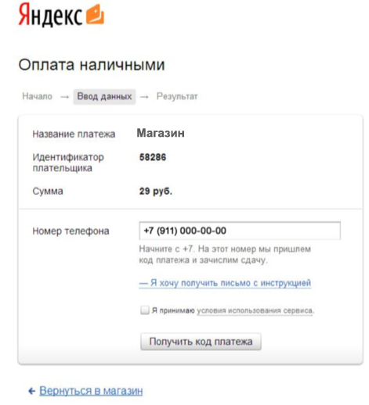
2. Сохраните код в SMS: он нужен для завершения платежа в терминале или салоне связи.

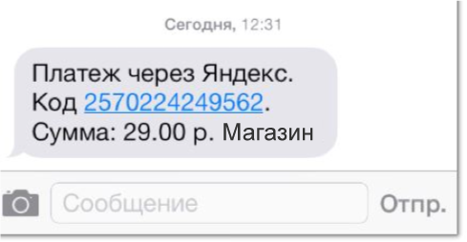

3. На странице также отобразится код платежа и инструкция: ее можно распечатать и сохранить.

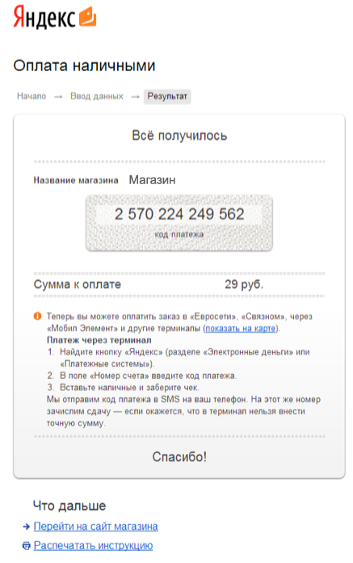

4. Для завершения платежа вам нужно найти ближайший терминал или салон связи и внести наличные. Не забудьте код платежа и сумму к оплате

